银川市金凤区第一小学
工作简报
2026年（第28期）
金凤区第一小学 2026年3月24日
聚焦双课融合 研思共进提质
-----金凤一小开展语文骨干教师示范引领教研活动
为探索小学中高年级文本教学与整本书阅读导读课的教学策略，破解教学实操难点，充分发挥骨干教师的示范引领与专业辐射作用，提升全体语文教师的课堂设计与实施能力，3月24日，银川市金凤区第一小学开展了以“文本教学与整本书阅读教学实效提升”为主题的语文教研活动，全体语文教师齐聚研修中心，共同参与了这场研思相融、以研促教的教学研讨之旅。
本次教研活动以高质量课例展示为核心载体，精准聚焦中高年级语文教学两大核心方向，分时段呈现了两节骨干教师示范课堂，为全体语文教师提供了可借鉴、可实操的教学范本。上午第一节课，汤荣婷老师带来五年级《西游记》整本书导读课，课堂伊始，汤老师以学生熟悉的经典人物形象切入，迅速调动学生的课堂积极性，让学生主动分享对《西游记》的已有认知。随后，汤老师结合整本书阅读的核心要求，为学生搭建系统的阅读支架，不仅梳理了《西游记》的整体故事脉络，讲解了回目式标题的特点，还教授了“梳理人物关系”“标注经典情节”“品读精彩语句”等整本书阅读方法，同时结合书中经典桥段，引导学生感受孙悟空、唐僧等人物的鲜明性格，体会古典名著的语言魅力与文化内涵。整堂课层层递进、趣味盎然，既激发了学生的整本书阅读兴趣，也为全校教师开展整本书阅读导读课提供了清晰的教学思路与具体的实施路径。
下午第一节课，罗应芳老师执教四年级《芦花鞋》文本精读课，罗老师紧扣文本教学的核心目标，以“品词析句悟情感，把握细节明主旨”为教学主线，带领学生走进文本。课堂上，罗老师围绕“青铜制作芦花鞋”“青铜卖芦花鞋”等核心情节，设计层层递进的问题链，让学生在圈画关键词、分析句子含义的过程中，体会青铜的勤劳、善良与执着。同时，罗老师注重引导学生联系生活实际，感悟文本背后的情感温度，让学生在精读文本的过程中，掌握“抓住关键情节分析人物形象”“结合细节体会作者情感”的阅读方法。整堂课注重文本解读的深度与广度，将文本精读的教学策略与实操技巧融入每一个课堂环节，为中高年级文本教学的优化实施树立了优秀范例，让参与教师深受启发。
课例展示结束后，教研活动进入评课说课环节。罗应芳、汤荣婷两位授课教师依次结合课堂教学实际，进行细致的教学自评，不仅深入分析了课堂教学的实施成效、亮点设计，还客观梳理了教学过程中时间把控、环节衔接等方面有待改进的方向，为后续教学优化明确了精准切入点。随后，各年级组开展集中议课，大家各抒己见、热烈交流，围绕文本教学的深度挖掘、整本书阅读导读课的环节设计、学生阅读能力的分层培养等核心内容，提出了诸多切实可行的优化应用建议。在集体交流环节，各年级组代表依次分享评课观点，全体教师共同探讨教学优化思路，在思维的碰撞与经验的交流中凝聚教学共识。
活动最后，李秀英主任对本次教研活动进行全面点评，贾秀云校长总结，充分肯定了本次活动的开展成效，高度评价了两位授课教师的精心备课、扎实教学以及全体教师的积极参与、深入研讨。两位领导系统提炼了本次教研中中高年级文本教学与整本书阅读教学的核心经验，强调文本精读是整本书阅读的基础，整本书阅读是文本精读的延伸，二者需有机融合、相辅相成。同时结合学校语文教学发展实际，明确了全校在该领域的后续改进要求与发展方向，要求全体语文教师以此次教研为契机，将所学所悟运用到日常教学中，推动文本精读与整本书阅读的深度融合，把教研成果转化为教学实效，切实提升学生的语文核心素养。
本次语文教研活动，以骨干教师示范为抓手，以课例研讨为路径，有效搭建了教师交流学习、共同提升的专业平台，凝聚了全校语文教研的合力，形成了可复制、可推广的中高年级文本教学与整本书阅读导读课实践经验。未来，金凤一小语文教研组将继续秉持“以研促教、以思共进”的理念，不断探索语文教学的新路径、新方法，深耕课堂教学，打磨教学技艺，让语文课堂更具活力、更有温度，为学校语文教学提质增效持续赋能，助力学生在语文学习中收获成长、提升素养。

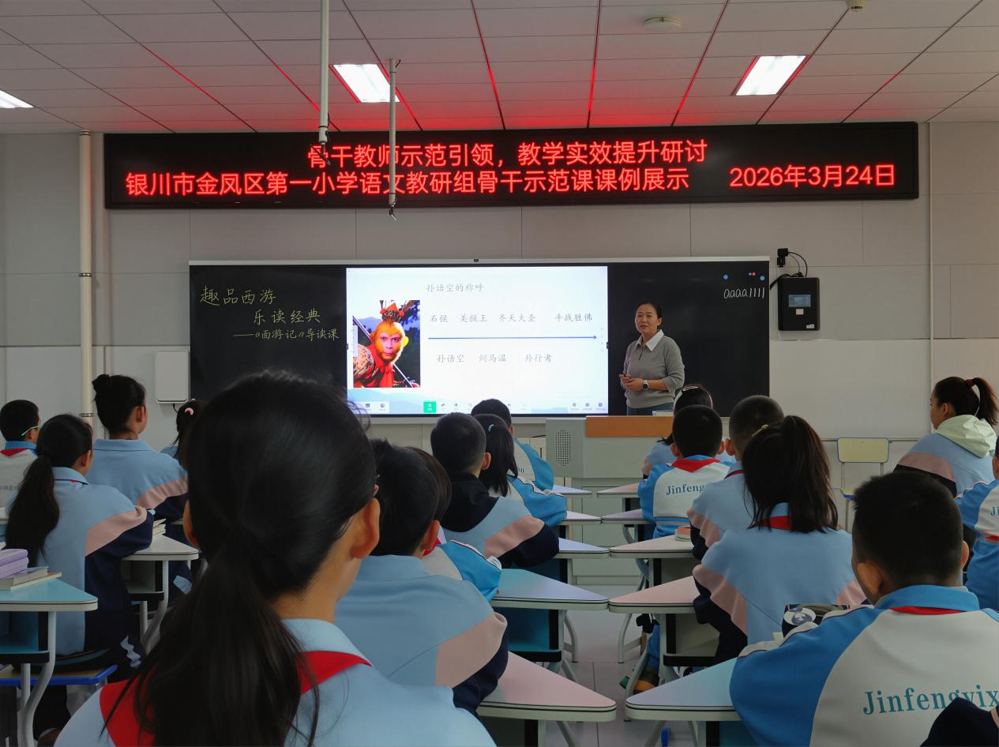

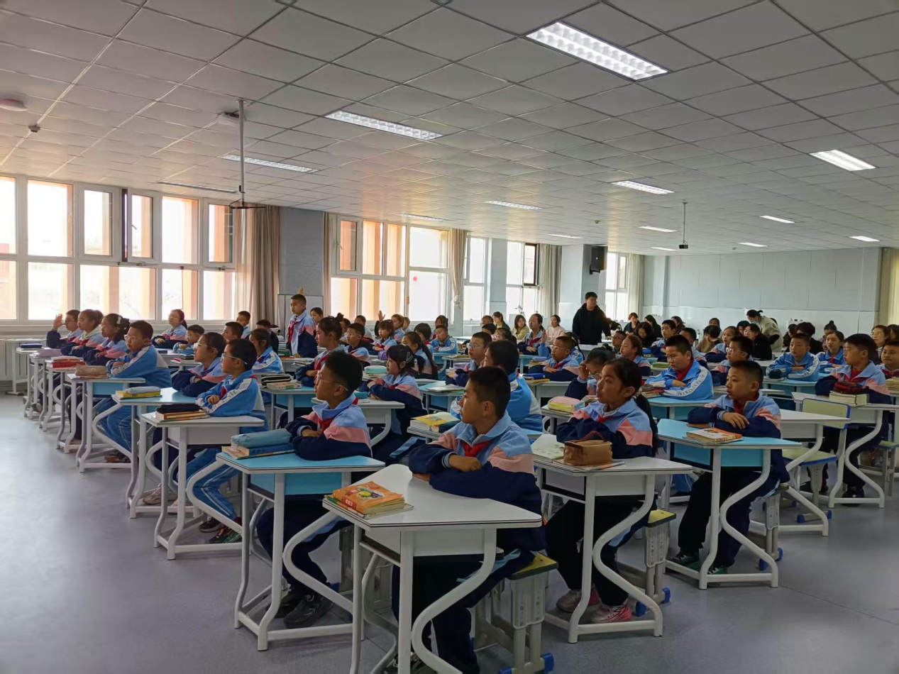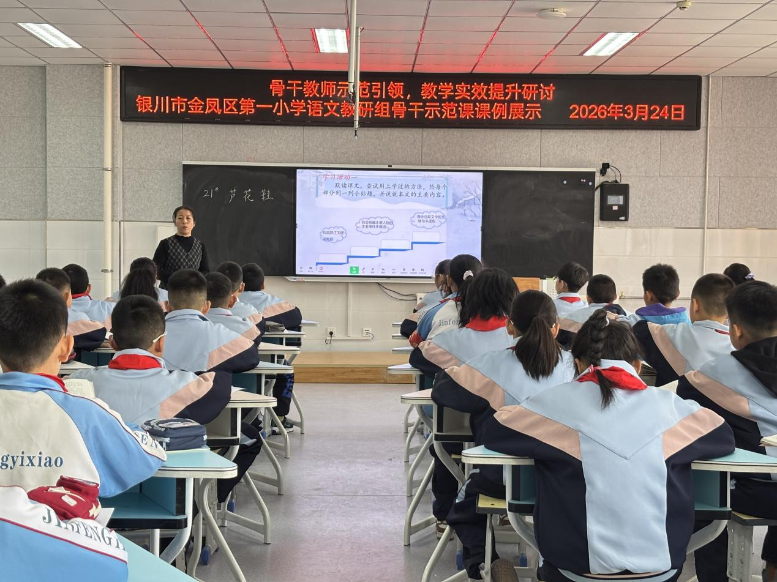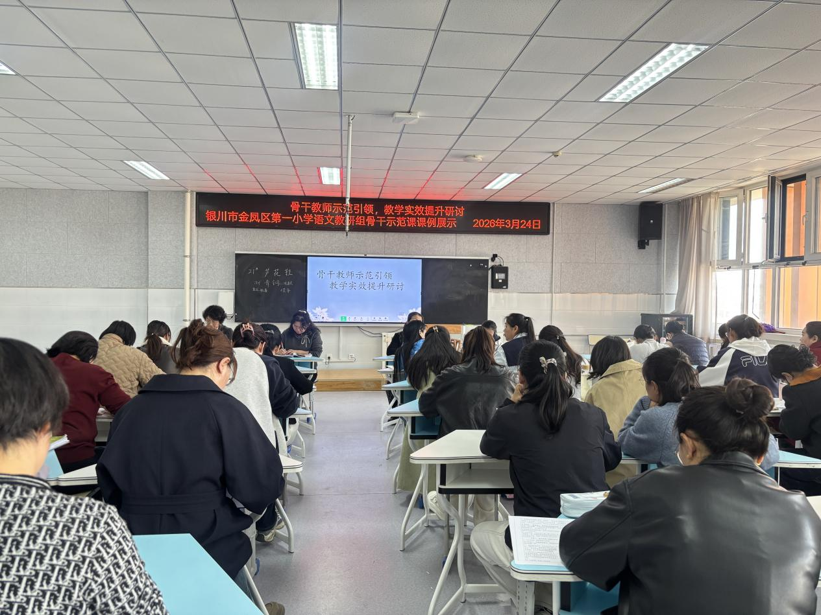
签发：王芳 编校：贾秀云 供稿：张洁
抄送：金凤区教育局

